附件5
荆州理工职业学院地址、火车站公交到达路线

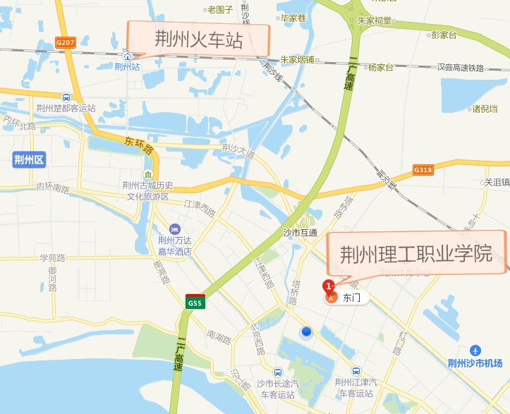
地址：荆州职业理工学院（荆州市沙市区工农路22号）
荆州火车站乘24路，科技馆站下车，步行约700米到达；
荆州火车站乘49路，塔桥北路站下车，步行约1.2公里到达。

